课程概要
教师姓名 | 邱老师 | 上课内容 | 迷你机械-第12节-钓鱼游戏
适用年龄 | 6+ | 所需课时 | 90min
对应教材 | ☑ 有 9686教具 □无
教学前期分析
教学内容分析 | 这节课为钓鱼游戏的制作，通过教师带领制作一个钓鱼竿，让孩子在模拟钓鱼的过程中学习棘轮装置，滑轮组与绞盘装置的使用。  课程考察学生逻辑能力，锻炼想象力及动手能力。
教学目标及重难点 | 1、教学目标：设计钓鱼竿与鱼  ⑴．知识目标：棘轮装置，绞盘装置，滑轮组。  ⑵．技能目标：拼搭一个鱼竿模型  ⑶．情感目标：锻炼学生逻辑思维能力、想象力及动手能力。  2、教学重点：机器人的程序及连杆机器人的搭建。  3、教学难点：机器人逻辑思路的构建，程序的编写调整。
学习者特征分析 | 本课对应的是小学一年级左右的学生。对于这一年龄阶段的学生， 在课堂中，要提高学生的兴趣并且提高学生的思维发展能力。在使学生有兴趣的前提下，老师应引导学生进行逻辑思路的构建。培养学生团队合作、情感互动、现实生活场景应用和临时问题处理的能力。并在授课的过程中引导学生养成良好的学习、思考，和生活习惯。
教学环境及资源  （媒体） | 教师用资源：电脑、PPT 投影、  学生用资源：计算机、9686套装、
5I教学法
教学过程 |  |  |  | 设计思路
I THINK | 提出问题&作出假设 |  |  | 教师自由设计一个关于钓鱼的小故事，由小故事引入本节课题钓鱼游戏。
I THINK | 同学们好！看图片，同学们认识图片上的物品吗？它叫鱼竿。  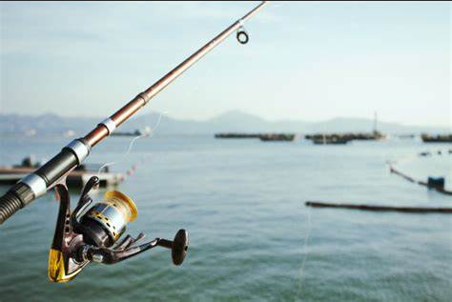  引导孩子仔细观察图片，逐步分析鱼竿的组成部分  - 握把  - 鱼竿  - 鱼线 |  |  | 教师自由设计一个关于钓鱼的小故事，由小故事引入本节课题钓鱼游戏。
I EXPLORE | 探究（程序讲解） |  |  | 针对提出的任务，引导学员思考需要解决的问题，并探究解决方法。
I EXPLORE | 同学们请思考，我们该使用哪些零件来拼搭鱼竿呢？  请谈一谈你的搭建思路。 |  |  | 针对提出的任务，引导学员思考需要解决的问题，并探究解决方法。
I PRACTICE | 实践练习 |  |  | 看图拼搭过程中，要注意孩子的看图能力及空间想象能力。及时引导孩子，合理安排时间，小鱼可自由设计或者用轮胎代替。
I PRACTICE | - 看图册拼搭（图册示意图2）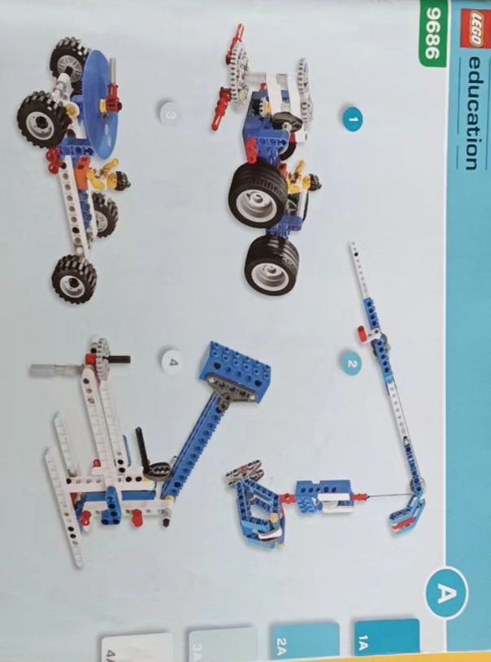  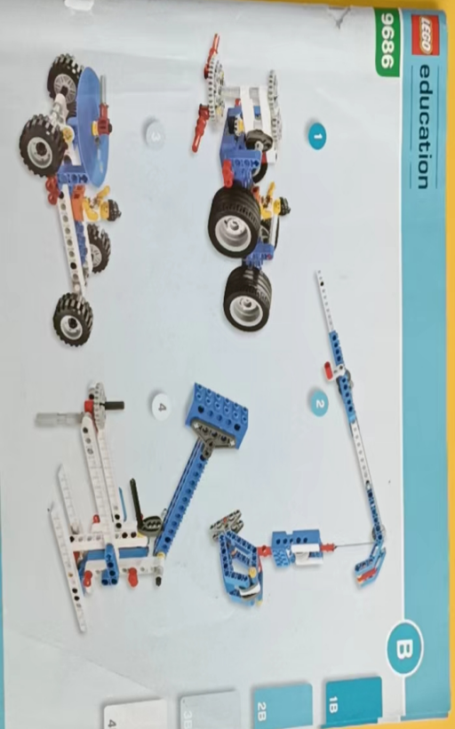 |  |  | 看图拼搭过程中，要注意孩子的看图能力及空间想象能力。及时引导孩子，合理安排时间，小鱼可自由设计或者用轮胎代替。
I SUMMARIZE | 讨论与总结 |  |  | 通过孩子自由玩耍，合理引导孩子思考三个问题，在玩耍的过程中找到答案。
I SUMMARIZE | 测试：  请测试你的钓鱼竿是否能钓起小鱼？  总结与反思：  - 棘轮装置的作用是什么？  - 滑轮组的作用？  - 哪里是绞盘装置？ |  |  | 通过孩子自由玩耍，合理引导孩子思考三个问题，在玩耍的过程中找到答案。
I  SUMMARIZE | 迁移与拓展
I  SUMMARIZE | 教师组建一个钓鱼游戏，设计三种小鱼。孩子每钓上一个增加十分智慧币。

